 | Nova pot 9  1351 Brezovica  01 36 51 233  www.vrtci-brezovica.si | 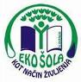

NAZIV AKTIVNOSTI: SONCE-SENCA

področje aktivnosti po kurikulumu | NARAVA
starost otrok | 5-6 let
strokovni delavki | STROKOVNE DELAVKE OŠ BREZOVICA
namen aktivnosti | Seznanjanje otrok in staršev z varnim življenjem s soncem
potreben material | Barve, škarje, lepilo, regratovi cvetovi, papir
opis aktivnosti  (navodilo za aktivnosti) | Ob pogovoru kako se zaščititi pred soncem, vam posredujemo nekaj predlogov za ustvarjanje. Lahko se igrate kar v naravi, ali pa ustvarjate doma.  Morda izdelate sončno uro, ali pa se igrate s senco:  -s kredo na asfaltu obrišete otrokovo telo in obratno  -se igrate zajčka ob sončni svetlobi ali z baterijo v temi  -napnete rjuho in ustvarjate različne figure  -iščete senco, kamor se lahko zatečete  -izdelate kapo iz papirja
morebitne fotografije dejavnosti iz interneta (navedite še vir) | V nadaljevanju nekaj idej.  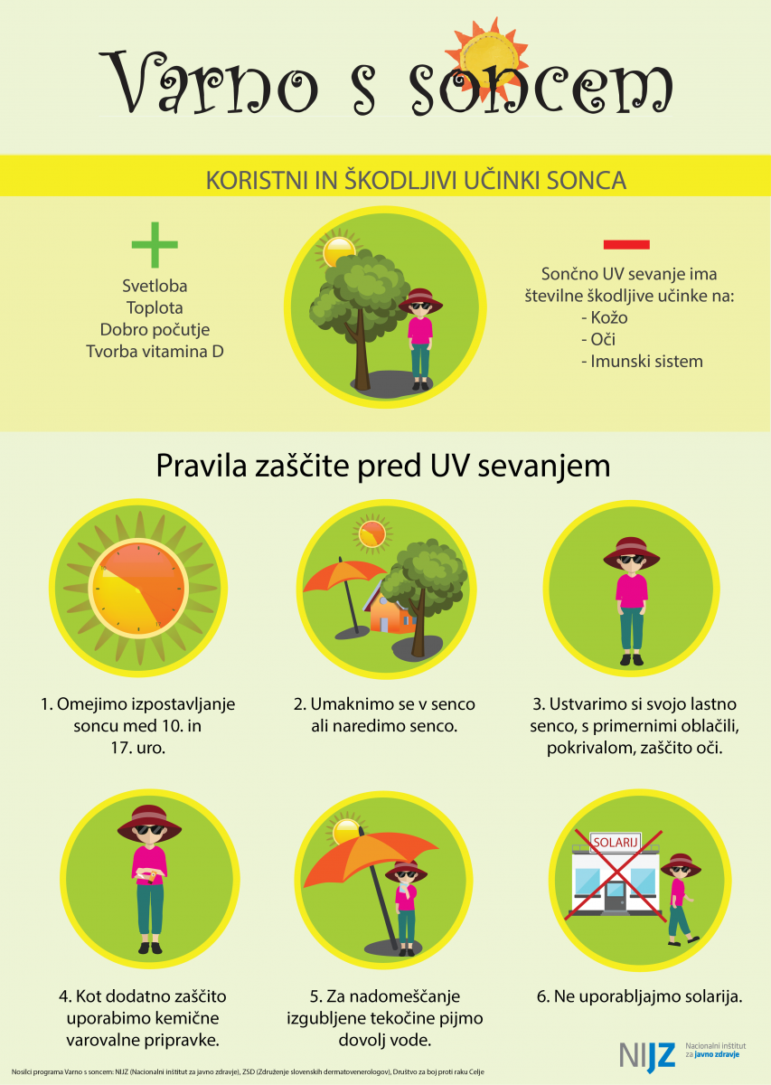  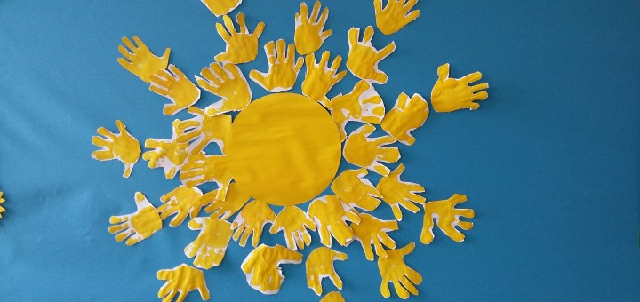  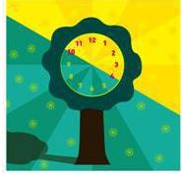  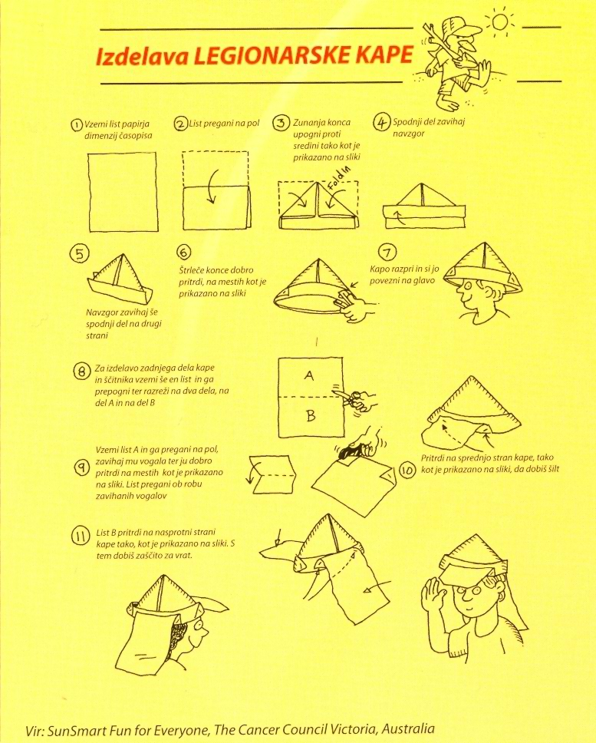
Misel, komentar vzgojiteljice | Veliko varne igre na soncu vam želimo.

